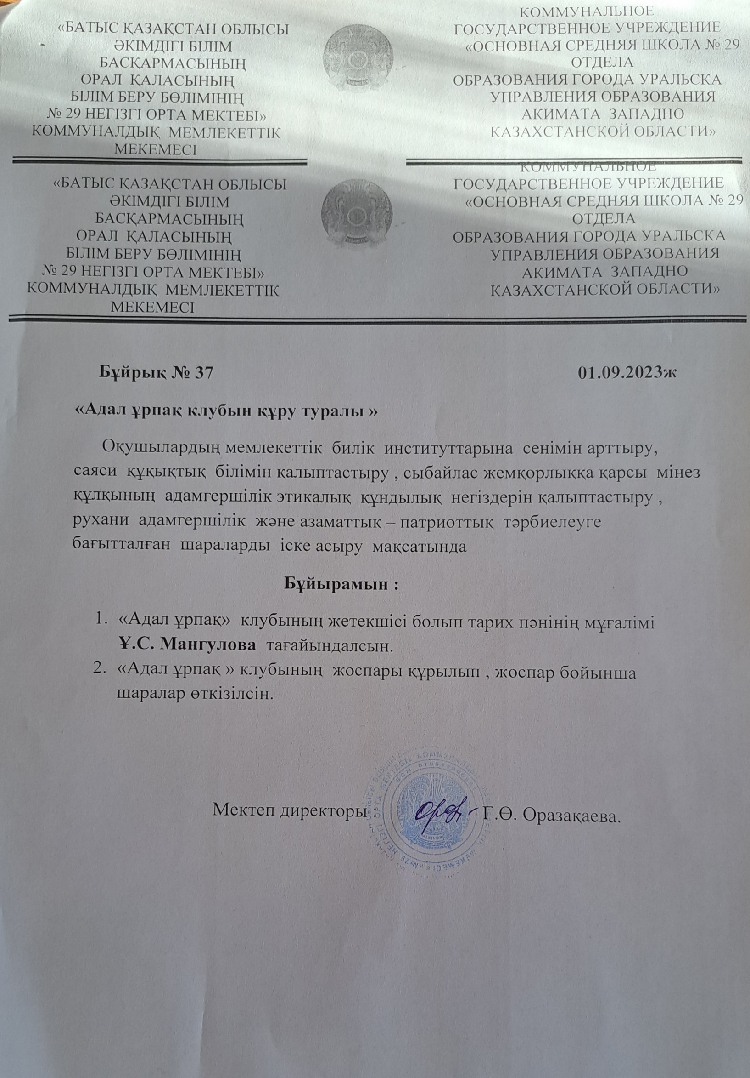

№29 негізгі орта мектеп 2023-2024 оқу жылына арналған «Адал ұрпақ» еріктілер клубының іс-шаралары жоспары
№ | Іс-шараның атауы | Мерзімі | Өтілу форматы | Жауаптылар
1 | «Адал Ұрпақ» ерікті мектеп клубының қызметін ұйымдастыру | қыркүйек | Жиын | Мектеп әкімшілігі
2 | «Адал Ұрпақ» ерікті мектеп клубының жұмыс жоспарын бекіту | қыркүйек | Отырыс | Мангулова.Ұ.С
3 | Үнемі жаңартылып тұратын «Парасатты азамат» бұрышын жасау | Жыл бойы | Стенд | Көркем еңбек пәні мұғалімі Тажанова М.Б
4 | «Жемқорлыққа жол жоқ!» | Қыркүйек, қараша | Сынып сағаты | Сынып жетекшілері
9 | «Құқық бұзушылық пен сыбайлас жемқорлықтың, бопсалаудың алдын алу» педагогикалық ұжыммен кездесу | Қазан | Кездесу | Мектеп әкімшілігі
11 | «Мемлекеттік қызмет – өмірлік ұстаным» мемлекеттік қызмет ардагерлері, мемлекеттік қызметшілермен кездесу | Желтоқсан | Кездесу | Мектеп әкімшілігі
12 | «Біздің таңдауымыз - заңды мемлекет» дөңгелек үстелі | Қаңтар | Дөңгелек үстел | Мангулова Ұ.С
13 | «Адал және сатылмайтын еңбек бейнесі» оқушылар арасындағы сурет байқауы | Ақпан | Байқау | Сынып жетекшілері
14 | Жасөспірімдер арасындағы құқық бұзушылық пен бопсалаудың алдын алу | Наурыз | Әңгіме | Сынып жетекшілері
15 | «Мемлекеттік көрсетілетін қызметті алу» іскерлік ойыны | Сәуір | Дебат | Клуб жетекшісі

